Bingolotto och Tomtens IF
Bingolotto började lokalt i Göteborg i ”Kållevisionen” våren 1989 med 3 förinspelade program.
Fortsatte med direktsända program under hösten och det blev en succé.
Började sända via kabelnätet och satellit våren -90.
Tomtens juniorer då, förstod direkt att här kunde man tjäna pengar till läger och Cuper.
Frågade Styrelsen om lov och fick fritt fram att börja sälja hösten -91 och det tog fart vid premiären i Tv4 i oktober -91 med ”Loket” som programledare.
Men det stora lyftet kom när man i april -92 fick sända kl 19.30 på lördagar via marknätet.
Juniorerna fick i uppdrag att gå runt i sitt närområde och till bekanta och ta upp beställningar för leverans varje fredag. Detta gjorde att kundkretsen blev stor och försäljningsrekordet hittills sattes inför spelet den 23 december 1992 då vi sålde 3.000 bingolotter.
1995 blev Uppesittarkvällen med Bingolotto början på en tradition som pågår ännu idag.
I och med framgången med Bingolottoförsäljning kunde juniorerna åka utomlands och deltaga i Cuper i Norge, Italien och Österrike och allt var finansierat med intjänade pengar från Bingolotto.
Tomtens IF hade en tung period ekonomisk vid denna tid och styrelsen insåg att en del av dessa inkomster skulle kunna användas till att förbättra ekonomin. En överenskommelse gjordes då att inkomsterna från Bingolotto skulle gå till föreningen och sedan fördelas rättvist mellan de ungdomslag som aktivt sålde lotter.
Gamla Tomtare drog sitt strå till stacken genom att sitta på Supermarket och sälja några dagar i veckan. Detta blev en tradition som pågår än i dag och söndagar finns försäljare med bord på plats på Supermarket.
Som lite grädde på moset kvalificerade sig Tomtens IF till Folkspels Cups final tre år i rad. 2017-2019 togs vi oss ända till finalen genom bra försäljning tävlingsveckorna och vinna 35.000:- varje gång.
Fram till och med 2021 har Tomtens IF dragit in ofattbara 3,6 miljoner kronor netto på att sälja Bingolotter och frågar är hur hade ekonomin i Föreningen sett ut utan detta fantastiska tillskott.

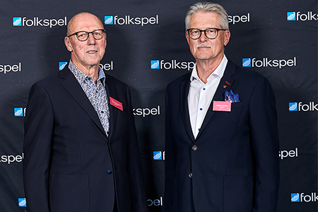
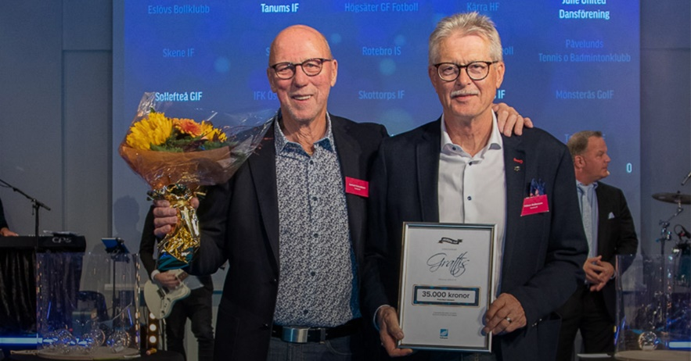

Utdrag ur FT

Ekonomiskt tillskott för Tomtens IF
7 oktober 2019 12:43

Under slutet av förra veckan tilldelades Tomtens IF 35 000 kronor i form av presentkort av Intersport.
Tomtens IF tilldelat presentkort av Intersport.
Den nykorade seriesegraren Tomtens IF har fått ytterligare en anledning att jubla. Under Folkspels årliga ombudsgala som hölls på Park Avenue Hotel i Göteborg i torsdags fick Tomtens IF nämligen ett tillskott på 35 000 kronor i form av presentkort från Intersport.

